Фото | Марка | Модель | Цена, руб.*
- 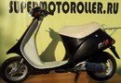 | HONDA | PAL AF17 | от 28 000
- 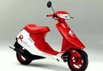 | HONDA | DJ-1R AF12 | от 28 000
- 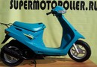 | HONDA | DIO AF18 | от 30 000
- 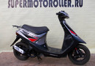 | HONDA | DIO AF25 SR  (с передним дисковым тормозом) | от 32 000
- 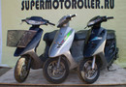 | HONDA | DIO AF27 | от 35 000
- 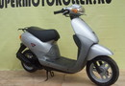 | HONDA | DIO FIT AF27 | от 39 000
- 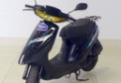 | HONDA | DIO AF28 SR  (с передним дисковым тормозом) | от 38 000
- 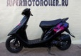 | HONDA | DIO AF28 ZX  (с передним дисковым тормозом) | от 39 000
- 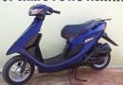 | HONDA | DIO AF34 | от 39 000
- 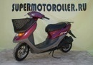 | HONDA | DIO AF34 CESTA | от 42 000
- 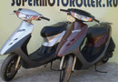 | HONDA | DIO AF35 SR  (с передним дисковым тормозом) | от 41 000
- 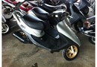 | HONDA | DIO AF35 ZX III  (литые диски) | от 50 000
 | HONDA | DIO Z4 AF57  (литые диски, инжектор) | от 57 000
 | HONDA | DIO Z4 AF63  (литые диски, инжектор) | от 66 000
- 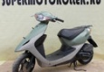 | HONDA | DIO AF56/57  (с передним дисковым тормозом) | от 57 000
- 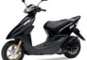 | HONDA | DIO AF62 | от 55 000
- | HONDA | DIO AF68 | от 60 000
- | HONDA | DIO 110 JF31 (4-тактный Инжектор) | от 109 000
- 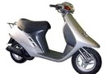 | HONDA | TACT AF16 | от 33 000
- 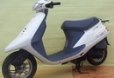 | HONDA | TACT AF24 | от 40 000
- 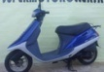 | HONDA | TACT AF24  (с электроподножкой) | от 42 000
- 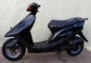 | HONDA | TACT AF30 | от 45 000
- 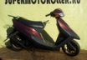 | HONDA | TACT AF30  (с электроподножкой) | от 46 000
- 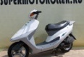 | HONDA | TACT AF31  (с передним дисковым тормозом) | от 46 000
- 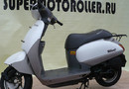 | HONDA | TACT AF51  (с передним дисковым тормозом) | от 46 000
- 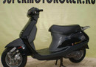 | HONDA | LEAD 50 AF20  (2-местный) | От 54 000
- 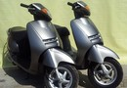 | HONDA | LEAD 50 AF48  (2-местный) | от 63 000
- 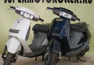 | HONDA | LEAD 90 HF05  (2-местный, двиг. 89 куб.см.) | от 60 000
- 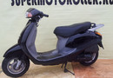 | HONDA | LEAD 100 JF06  (2-местный, двиг. 101 куб. см.) | от 66 000
- 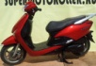 | HONDA | LEAD 110 JF19  (2-местный, двиг. 107 куб. см. инжектор) | от 96 000
 | HONDA | LEAD 125 JF45  (2-местный, двиг. 124 куб. см. инжектор) | от 195 000
- 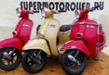 | HONDA | GIORNO AF24 | от 38 000
 | HONDA | GIORCUB AF53 | от 47 000
- 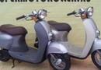 | HONDA | GIORNO CREA AF54  (4-тактный) | от 52 000
- 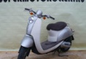 | HONDA | CREA SCOOPY AF55  (4-тактный) | от 59 000
- 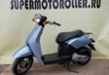 | HONDA | TODAY AF61  (4-тактный) | от 45 000
- 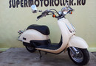 | HONDA | JOKER 50 AF42 | от 75 000
- 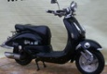 | HONDA | JOKER 90 HF09  (2-местный, двиг. 89 куб. см.) | от 84 000
 | HONDA | CABINA 50 AF33 | от 60 000
- 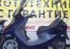 | HONDA | CABINA 90 HF06 | от 69 000
- 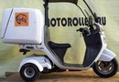 | HONDA | GYRO CANOPY TA02 | от 89 000
- 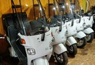 | HONDA | GYRO CANOPY TA03 (2016-2018) | от 145 000
- 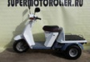 | HONDA | GYRO UP TA01 | от 82 000
- 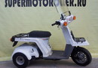 | HONDA | GYRO X TD01 первое поколение  (короткий багажник) | от 46 000
 | HONDA | GYRO X TD01 второе поколение  (удлиненный багажник) | от 62 000
 | HONDA | GYRO X TD02 третье поколение  (Инжектор) | от 93 000
- 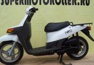 | HONDA | TOPIC PRO AF38  (грузовой, литые диски) | от 54 000
- 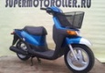 | HONDA | TOPIC FLEX AF38  (грузовой, литые диски) | от 54 000
- | HONDA | BENLY 50 AA03  (инжектор) | от 78 000
- | HONDA | BENLY 110 JF09  (инжектор) | от 118 000
- | HONDA | BITE 50 AF59  (инжектор) | от 66 000
- 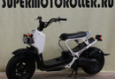 | HONDA | ZOOMER AF58 | от 74 000
- | HONDA | ZOOMER AF58  (инжектор) | от 99 000
- 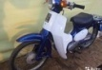 | HONDA | SUPER CUB C50 AA01 (карбюратор) | от 48 000
 | HONDA | SUPER CUB C50 AA01 (инжектор) | от 79 000
 | HONDA | SUPER CUB C70 | от 59 000
- | HONDA | SUPER CUB C90 HA02 | от 68 000
- | HONDA | SUPER CUB C100 HA05/06 | от 75 000
- | HONDA | SUPER CUB C110 JA07 (Инжектор) | от 115 000
- | HONDA | SUPER CUB C110 JA10 (Инжектор) | от 124 000
- | HONDA | SUPER CUB C110 JA44 (Инжектор) | от 210 000
- | HONDA | LITTLE CUB 50 | от 69 000
Максискутеры:
- 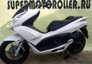 | HONDA | PCX 125 JF28 2012 - | от 168 000
 | HONDA | PCX 125 JF56 2017 - | от 186 000
- 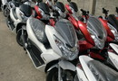 | HONDA | PCX 150 KF12 2013 - | от 172 000
 | HONDA | PCX 150 KF18 2017 - | от 199 000
 | HONDA | PCX 150 KF30 2019 - | от 300 000
- 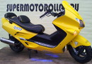 | HONDA | FORZA X 250 MF06 | от 112 000
- 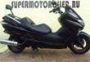 | HONDA | FORZA Z 250 MF08 | от 139 000
- 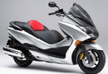 | HONDA | FORZA Z 2 250 MF10 | от 180 000
 | HONDA | FORZA FAZE 250 MF11 | от 185 000
- 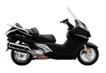 | HONDA | SILVERWING 400 NF01 | от 185 000
- 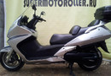 | HONDA | SILVERWING 600 PF01 | от 210 000
- | HONDA | SILVERWING 400 NF03 | от 295 000
- | HONDA | SILVERWING 600 PF02 | от 340 000

